Рубильная машина Gandini Biomatich Line 81

На измельчители биомассы цена меняется в зависимости от выбранной комплектации. Тип измельчителя: роторный. Производительность данного измельчителя доходит до 15 м³ в час. Данный измельчитель биомасс может справиться с деревьями, ветками и биологическими отходами, диаметр которых не превышает 12 см. Материалы корпуса выполнены из высоко-износостойкой стали шведского производства. Стандартная комплектация доступна в двух исполнениях: навесной – агрегатируется на трактор и автономный - работает от собственного двигателя.
Технические характеристики:
Модель измельчителя | 81 TPS  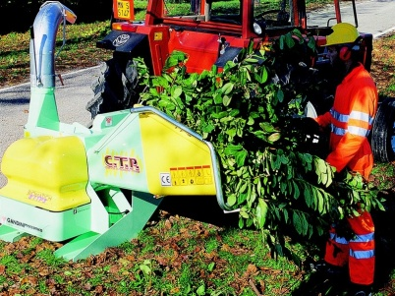 | 81 MTS  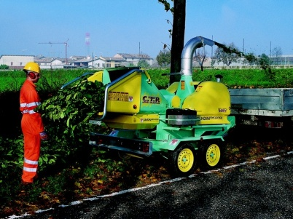
Необходимая мощность базового трактора, л.с. | 35-70 | -
ВОМ, об/мин | 540 | -
Модель двигателя | - | Lombardini LDW 1003
Мощность двигателя, л.с. | - | 26,5
Количество цилиндров, шт | - | 3
Максимальный диаметр измельчения, см | 12
Окно подачи, мм | 250х150
Карданный вал | Наличие | -
Количество роликов подачи | 2 (с независимыми гидромоторами)
Поворот желоба 360 градусов | Наличие
Максимальная скорость траспортировки, км/ч | - | 80
Диаметр ротора, мм | 500
Ширина ротора, мм | 250
Производительность, м3 | 15
Регулировка щепы, мм | 6-20
Количество молотков, шт | 10
Вес молотка, кг | 2
Габаритные размеры, см | 180х120х155 | 280x155x175
Вес, кг | 650 | 950

Набор дополнительных опций:
Усиленный двигатель - Lombardini LDW 1404 - 35,2 л.с.
Дополнительный подающий ролик
Механизм калибровки (изменения размера) выходящей щепы
Компьютеризованная панель для контроля подающей цепи и реверса роликов
Счетчик моточасов

Рубильная машина Gandini Biomatich Line 85

На измельчители биомассы цена меняется в зависимости от выбранной комплектации. Тип измельчителя: роторный. Производительность данного измельчителя доходит до 25 м³ в час. Данный измельчитель биомасс может справиться с деревьями, ветками и биологическими отходами, диаметр которых не превышает 14 см. Материалы корпуса выполнены из высоко-износостойкой стали шведского производства. Стандартная комплектация доступна в двух исполнениях: навесной – агрегатируется на трактор и автономный - работает от собственного двигателя.
Технические характеристики:
Модель измельчителя | 85 TPS | 85 MTS
Необходимая мощность базового трактора, л.с. | 50-100 | -
ВОМ, об/мин | 540 | -
Модель двигателя | - | Lombardini LDW 2204
Мощность двигателя, л.с. | - | 51
Количество цилиндров, шт | - | 4
Максимальный диаметр измельчения, см | 14
Окно подачи, мм | 400x200
Карданный вал | Наличие | -
Количество роликов подачи | 2 (с независимыми гидромоторами)
Поворот желоба 360 градусов | Наличие
Максимальная скорость траспортировки, км/ч | - | 80
Диаметр ротора, мм | 500
Ширина ротора, мм | 400
Производительность, м3 | 25
Регулировка щепы, мм | 6-20
Количество молотков, шт | 15
Вес молотка, кг | 2
Габаритные размеры, см | 180x130x155 | 280x185x175
Вес, кг | 1200 | 1450

Набор дополнительных опций:
Усиленный двигатель - Lombardini LDW 2204 Turbo 64 л.с.
Механизм калибровки (изменения размера) выходящей щепы
Компьютеризованная панель для контроля подающей цепи и реверса роликов
Счетчик моточасов

Рубильная машина Gandini Biomatich Line 89

На измельчители биомассы цена меняется в зависимости от выбранной комплектации. Тип измельчителя: роторный. Производительность данного измельчителя доходит до 50 м³ в час. Данный измельчитель биомасс может справиться с деревьями, ветками и биологическими отходами, диаметр которых не превышает 25 см. Материалы корпуса выполнены из высоко-износостойкой стали шведского производства. Стандартная комплектация доступна в двух исполнениях: навесной – агрегатируется на трактор и автономный - работает от собственного двигателя.
Технические характеристики:
Модель измельчителя | 89 TPS  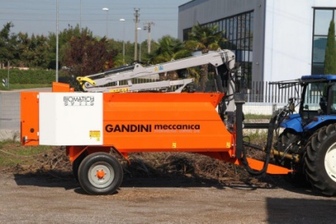 | 89 MTS  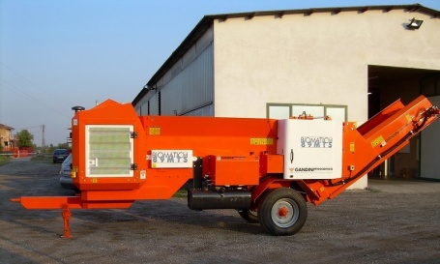
Необходимая мощность базового трактора, л.с. | 70-140 | -
ВОМ, об/мин | 1000 | -
Модель двигателя | - | Iveco N45 MST
Мощность двигателя, л.с. | - | 126
Количество цилиндров, шт | - | 4
Максимальный диаметр измельчения, см | 25
Карданный вал | Наличие | -
Количество роликов подачи | 2 (с независимыми гидромоторами)
Поворот желоба 360 градусов | Наличие
Максимальная скорость траспортировки, км/ч | - | 80
Диаметр ротора, мм | 750
Ширина ротора, мм | 1000
Производительность, м3 | 20-50
Регулировка щепы, мм | 6-20
Количество молотков, шт | 32
Вес молотка, кг | 2
Габаритные размеры, см | 550x200x190 | 600x200x190
Вес, кг | 4200 | 7000

Набор дополнительных опций:
Манипуляторная стрела
Подающий стол с цепью на 4 метра
Радиоуправление

Рубильная машина Gandini Biomatich Line 91

На измельчители биомассы цена меняется в зависимости от выбранной комплектации. Тип измельчителя: роторный. Производительность данного измельчителя доходит до 60 м³ в час. Данный измельчитель биомасс может справиться с деревьями, ветками и биологическими отходами, диаметр которых не превышает 30 см. Материалы корпуса выполнены из высоко-износостойкой стали шведского производства. Стандартная комплектация доступна в двух исполнениях: навесной – агрегатируется на трактор и автономный - работает от собственного двигателя.
Технические характеристики:
Модель измельчителя | 91 TPS | 91 MTS
Необходимая мощность базового трактора, л.с. | 90-180 | -
ВОМ, об/мин | 1000 | -
Модель двигателя | - | Iveco NEF N67MN
Мощность двигателя, л.с. | - | 175
Количество цилиндров, шт | - | 6
Максимальный диаметр измельчения, см | 30
Карданный вал | Наличие | -
Количество роликов подачи | 2 (с независимыми гидромоторами)
Поворот желоба 360 градусов | Наличие
Максимальная скорость траспортировки, км/ч | - | 80
Диаметр ротора, мм | 750
Ширина ротора, мм | 1200
Производительность, м3 | 46-60
Регулировка щепы, мм | 6-20
Количество молотков, шт | 40
Вес молотка, кг | 3
Габаритные размеры, см | 600x220x200 | 650x220x150
Вес, кг | 5000 | 8000

Набор дополнительных опций:
Манипуляторная стрела
Подающий стол с цепью на 4 метра
Радиоуправление

